ESPAÑOL
- Crea un micro cuento.
- Explica que es un texto periodístico y da un ejemplo.
- Realiza un cuadro comparativo sobre la descripción objetiva y subjetiva, elaborar un dibujo y de un ejemplo de cada una.
- Lee, subraya la idea principal, y marca con una X la respuesta correcta.
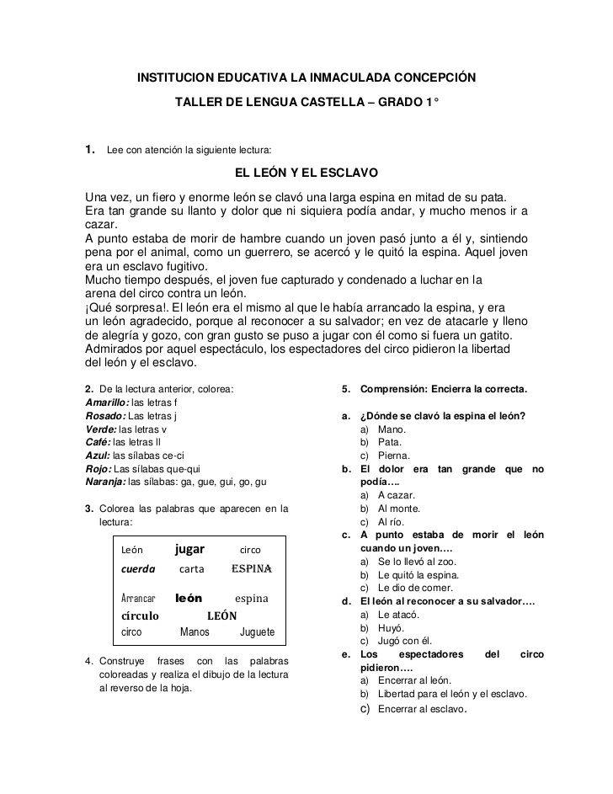
- Realiza un mapa conceptual sobre los sustantivos y su clasificación.

- Completa el esquema.
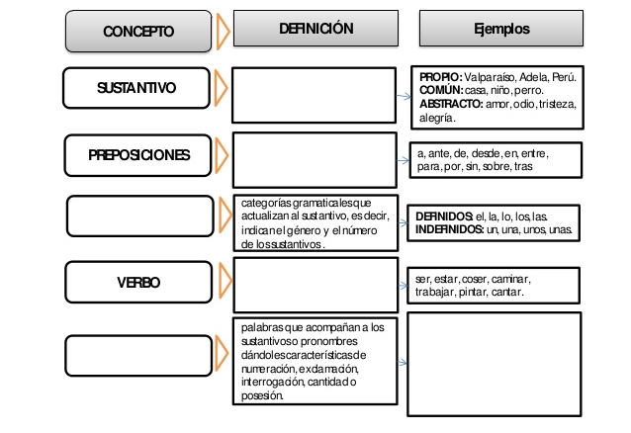
- Lee con atención y escribe cinco ejemplos de cada uno.

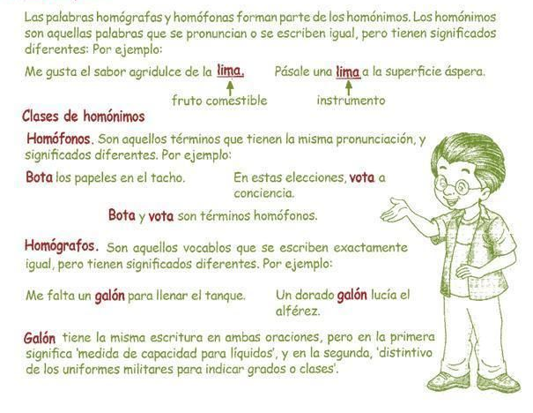
- Realiza un cuadro sinóptico explicando los tipos de determinantes.

